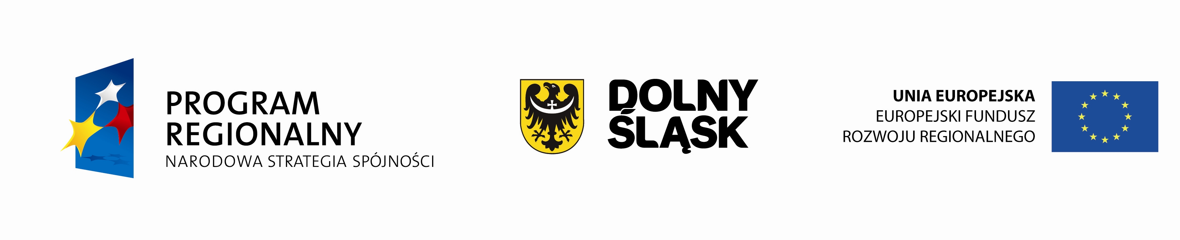
Fundusze Europejskie - dla Rozwoju Dolnego Śląska
Zagospodarowanie terenu Małego Parku
w ramach projektu „Zagospodarowanie przestrzeni publicznej na obszarze rewitalizowanym w okolicy ul. Moniuszki i 1-go Maja w Kudowie-Zdroju oraz jego aktywizacja kulturalna””

Całkowita wartość projektu: 210 000, 00 zł
Wkład Unii Europejskiej: 146 979,00 zł
Beneficjent: Gmina Kudowa - Zdrój

Projekt współfinansowany ze środków Europejskiego Funduszu
Rozwoju Regionalnego w ramach Regionalnego Programu Operacyjnego dla Województwa Dolnośląskiego na lata 2007-2013.

Załącznik 1 a

